**T.C.**

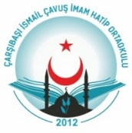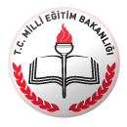**ÇARŞIBAŞI KAYMAKAMLIĞI**

**İsmail Çavuş İmam Hatip Ortaokulu Müdürlüğü**

**2024/2025 EĞİTİM ÖĞRETİM YILI**

**SINIF REHBERLİK VE DANIŞMAN ÖĞRETMENLERİ LİSTESİ**

|  |  |  |  |
| --- | --- | --- | --- |
| **SN** | **SINIF** | **REHBERLİK/DANIŞMAN ÖĞRETMENİ** | **BRANŞI** |
| **1** | **5-A** | Eren KULEYİN | Türkçe |
| **3** | **6-A** | Sümeyye KURT ÖZKUL | DİKAB |
| **4** | **6-B** | Seray NALCI | DİKAB |
| **5** | **7-A** | Emrah AKAY | Matematik |
| **6** | **7-B** | Arif ÖZKUL | Arapça |
| **7** | **8-A** | Nuran ALTINTAŞ AYDIN | İngilizce |
| **8** | **8-B** | Sinan ATMACA | Sosyal Bilgiler |

09/09/2024

Emin SÜER

Okul Müdürü